Tillsynsbegäran – information om höga naturvärden i avverkningsanmälan A 30542-2021 i Pajala kommun
Detta dokument behandlar höga naturvärden i avverkningsanmälan A 30542-2021 i Pajala kommun. Denna avverkningsanmälan inkom 2021-06-17 00:00:00 och omfattar 2,4 ha.
Vi begär härmed att Skogsstyrelsen fattar beslut enligt miljöbalken som säkerställer att skogens höga naturvärden bevaras samt säkerställer att EU-lagstiftning efterlevs och att artskyddsbrott förhindras. Vi önskar även ta del av de ställningstaganden och beslut som myndigheterna meddelar till följd av aktuell avverkningsanmälan och föreningens inlaga (se 34 § förvaltningslagen).
Nedan beskrivs fynd av naturvårdsarter som gjorts i det avverkningsanmälda området. I BILAGA 1 finns artfakta om rödlistade arter.

Naturvårdsarter
I avverkningsanmälan har följande 7 naturvårdsarter hittats: ulltickeporing (VU), gammelgransskål (NT), garnlav (NT), ullticka (NT), vedskivlav (NT), vitgrynig nållav (NT) och norrlandslav (S). Av dessa är 6 rödlistade. För rödlistade arter har rödlistekategorin angivits inom parentes. Arter som är signalarter enligt Skogsstyrelsen har markerats med (S).
De påträffade naturvårdsarterna är ett tydligt kvitto på att detta rör sig om en skog med höga naturvärden. I Figur 1 visas en karta över det avverkningsanmälda området, där samtliga fyndplatser för naturvårdsarter som finns registrerade på Artportalen har markerats.
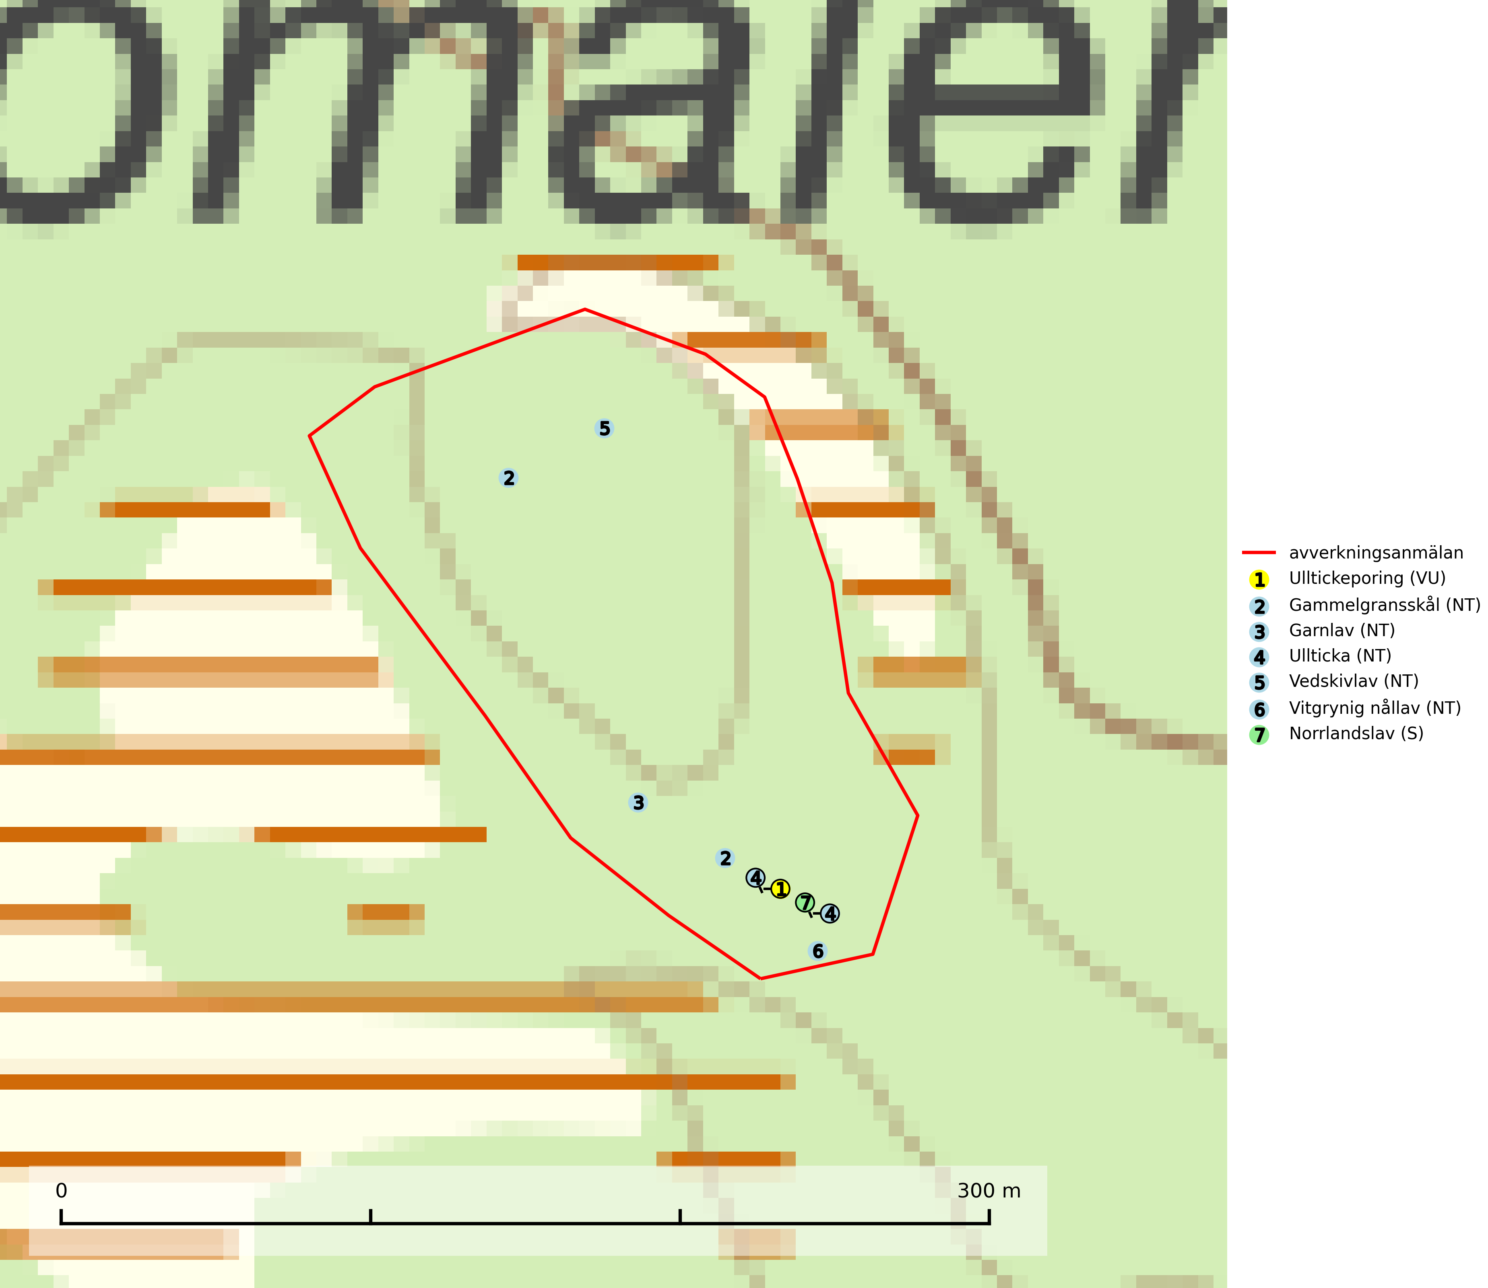
Figur 1. Fyndplatser för naturvårdsarter i det avverkningsanmälda området (röd linje). Markörer utan svart kant är placerade på fyndplatsen. Markörer med svart kant är placerade vid sidan av fyndplatsen och har ett svart streck som visar fyndplatsens exakta position. Kartans mittpunktskoordinat är N 7455939, E 816291 i SWEREF 99 TM.
Gammelgransskål (NT) är en liten skålsvamp som växer på gamla granar med skrovlig bark. Typiska växtplatser är gransumpskog i myrkanter, bäckdråg, bäckraviner och skuggiga bergssluttningar, men också skog på torrare mark kan hysa arten om beståndet har stark naturskogskaraktär. Bestånd med arten bör behandlas som nyckelbiotoper och sparas vid en slutavverkning. Även gallring bör undvikas. Gammelgransskål är typisk art för 9010 Taiga (SLU Artdatabanken, 2024; Nitare & Skogsstyrelsen, 2019).
Garnlav (VU) är en utpräglad barrskogsart som ibland kan drapera träden i norrländska grannaturskogar med hög luftfuktighet. Den förekommer även i talldominerade bestånd där den, förutom i trädens grenverk, påträffas hängande över ojämnheter i tallbarken. Arten har minskat starkt i södra och mellersta Sverige och den minskar även i sitt nordliga utbredningsområde. Minskningstakten uppgår till 30 (20–50) % inom 50 år och överstiger gränsvärdet för Sårbar (VU). Orsaken till tillbakagången beror främst på slutavverkningar av naturskogsartade skogar. Bestånd med riklig förekomst bör regelmässigt sparas, vilket även gynnar flera andra sällsynta och rödlistade arter. Garnlav är värdväxt för den mycket sällsynta och akut hotade fjärilen barrskogslavfly (CR) som hör hemma i boreala barrskogar med riklig förekomst av värdväxten. Tidigare kunde arten konstateras årligen på flera platser vid Dala-Floda i Dalarna innan lokalerna kalavverkades. Senaste fyndet i landet av barrskogslavfly är från år 2000 då den påträffades vid Högberget i Sollefteå kommun. Garnlav är typisk art för 9010 Taiga och 9070 Trädklädd betesmark (SLU Artdatabanken, 2026).
Norrlandslav indikerar söder om den naturliga norrlandsgränsen barrskogsbeklädda bergbranter eller andra ostörda skogsmiljöer med höga naturvärden. Norrlandslav är typisk art för 9010 Taiga, 8110 Silikatrasmarker och 8120 Kalkrasmarker (Nitare & Skogsstyrelsen, 2000; SLU Artdatabanken, 2025).
Ullticka (NT) är knuten till restbestånd av barrnaturskog och förekommer med ett tydligt optimum i orörda eller måttligt påverkade gamla granskogar där det föreligger viss kontinuitet av grov död ved. Ullticka är en bra signalart inom hela sitt utbredningsområde och i södra Sverige är den sällsynt och en god signalart för skyddsvärda granskogsmiljöer. Den hotas av avverkning och fragmentering av naturskog och äldre granskog med lång trädkontinuitet. På ullticka kan ibland ulltickeporing (VU) påträffas - det är en sällsynt ticka som nyligen delats upp i de tre olika arterna ulltickeporing Skeletocutis brevispora (VU), Skeletocutis delicata (VU) och Skeletocutis exilis (NT). Ullticka är typisk art för 9010 Taiga, 9050 Näringsrik granskog och 9030 Landhöjningsskog (SLU Artdatabanken, 2026; Nitare & Skogsstyrelsen, 2019; Miettinen & Niemelä, 2018).
Ulltickeporing Skeletocutis brevispora (VU), rödlistad som sårbar, växer på ullticka (NT) i naturskogsartade granskogar. Avverkning av naturskogslika miljöer och av grova granar där ulltickeporing förekommer är ett direkt hot mot artens fortlevnad. Alla skogliga åtgärder som innebär att lågor och döda eller skadade träd tas bort missgynnar arten. På sikt är minskad tillgång till lämpligt substrat och krympande areal av naturskog ett hot, framförallt råder brist på grov ved som lågor i sena nedbrytningsstadier. Ytterligare fragmentering av skogslandskapet minskar artens möjligheter till spridning. Gamla granskogar som hyser arten undantas helt från skogsbruk (SLU Artdatabanken, 2024).
Vedskivlav (NT) växer på gammal, torr, exponerad, hård kärnved av framförallt tall i naturskogsartade bestånd. Avverkning av tallskog av naturskogskaraktär med spår av återkommande bränder är ett hot. Mängden lämplig ved att växa på för vedskivlav minskar, dels på grund av naturlig nedbrytning men framförallt på grund av att de förstörs i samband med slutavverkningar, gallringar och markberedning. Tall- och blandbarrskogar av naturskogskaraktär med spår av återkommande bränder bör skyddas. Vedskivlav är typisk art för 9010 Taiga (SLU Artdatabanken, 2024).
Vitgrynig nållav (NT) växer nästan uteslutande på bark av gamla, senvuxna granar i skuggiga lägen med hög och jämn luftfuktighet. Den vanligaste naturtypen för arten är kontinuitetsskogar på frisk mark men den finns också i sumpgranskogar. På lång sikt utgör avverkningar av olikåldriga granskogar av naturskogskaraktär ett allvarligt hot mot arten och skogsbruksåtgärder på eller i närheten av växtplatserna bör undvikas. Naturskogsartade, fuktiga granskogar med förekomster av arten signalerar höga biologiska värden och bör bevaras (SLU Artdatabanken, 2024; Nitare & Skogsstyrelsen, 2019).

BILAGA 1 – Rödlistade arter

Ulltickeporing – ekologi samt krav på livsmiljön
Ulltickeporing Skeletocutis brevispora (VU), rödlistad som sårbar, växer på ullticka (NT) i naturskogsartade granskogar. Avverkning av naturskogslika miljöer och av grova granar där ulltickeporing förekommer är ett direkt hot mot artens fortlevnad Alla skogliga åtgärder som innebär att lågor och döda eller skadade träd tas bort missgynnar arten. På sikt är minskad tillgång till lämpligt substrat och krympande areal av naturskog ett hot, framförallt råder brist på grov ved som lågor i sena nedbrytningsstadier. Ytterligare fragmentering av skogslandskapet minskar artens möjligheter till spridning. Gamla granskogar som hyser arten undantas helt från skogsbruk (SLU Artdatabanken, 2026).
Ulltickeporingen har nyligen delats upp i de tre olika arterna ulltickeporing Skeletocutis brevispora (VU), Skeletocutis delicata (VU) och Skeletocutis exilis (NT) (SLU Artdatabanken, 2026; Miettinen & Niemelä, 2018).

Referenser – ulltickeporing
Miettinen, O. & Niemelä, T., 2018. Two new temperate polypore species of Skeletocutis (Polyporales, Basidiomycota). Ann. Bot. Fennici 55: 195–206.
SLU Artdatabanken, 2026. Artfaktablad. Naturvård – artfakta. SLU Artdatabanken, Uppsala.

